1. Фото — выполнить письменное задание на группировку длительностей в соответствии с размером. Определить и подписать тональности нотных примеров.
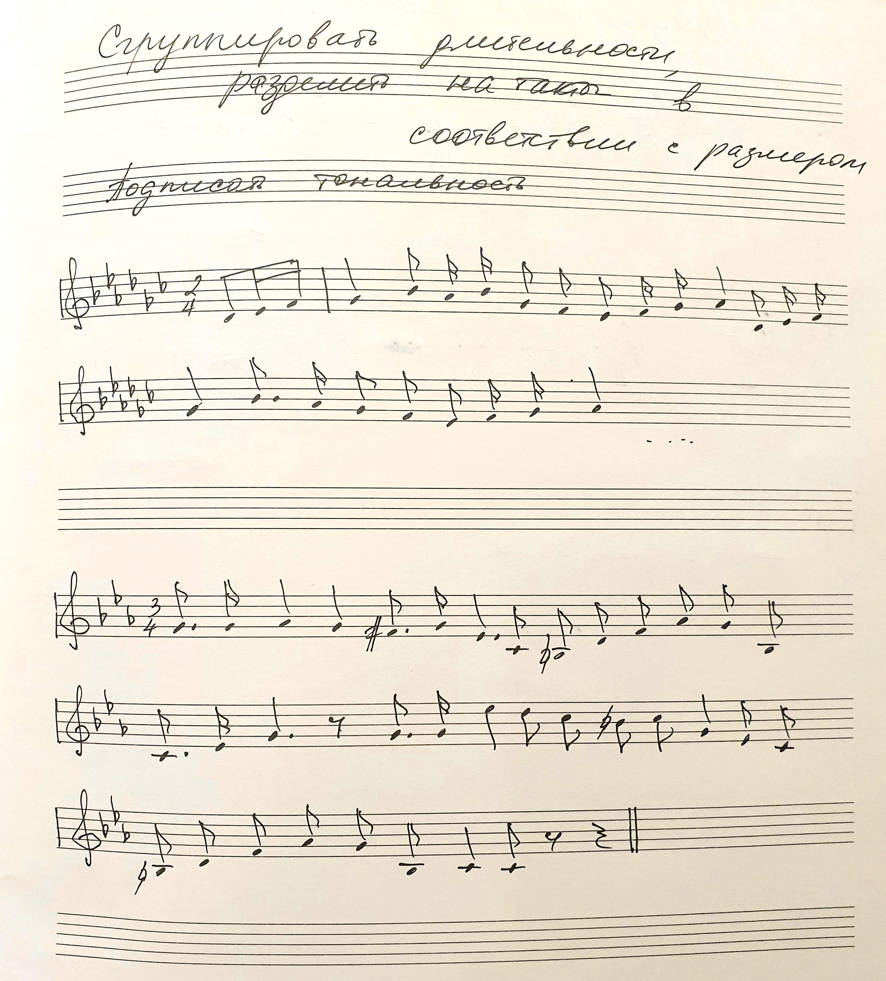

2. Видео — исполнить ритм нотных примеров правой рукой с одновременным дирижированием левой рукой.

